# 2019 WorldSkills Мобильная робототехника экспресс-анализ

### http://roboticsshop.ru/image/cache/data/site/Product/sets/sets-studica/studica-worldskills-starter-kit/studica-worldskills-robotics-starter-kit_01-500x500.jpghttp://roboticsshop.ru/image/cache/data/site/Product/sets/sets-studica/studica-worldskills-starter-kit/studica-worldskills-robotics-starter-kit_02-500x500.jpgВариант 1 – полностью готовая платформа

Стартовый (дополнительный) комплект WorldSkills Robotics Starter Kit 278 500 руб. [roboticsshop.ru/sets/sets-studica/studica-worldskills-robotics-starter-kit](http://roboticsshop.ru/sets/sets-studica/studica-worldskills-robotics-starter-kit)

Этот комплект оборудования предназначен для сборки основы тренировочного мобильного робота для соревнований WorldSkills. Состав:

* Платформа NI myRIO – 1 шт.
* Графическая среда разработки приложений LabVIEW – 3 шт.
* Батарея – 1 шт.
* Зарядное устройство – 1 шт.
* Комплект из 120 компонентных частей: кронштейны, хомуты, валы, стальные оси, шестерни, штриховые балки, распорки, втулки, анкерные блоки, соединительные муфты, стойки и шестерни и линейные слайд пакеты.

# Вариант 2 – своя механика

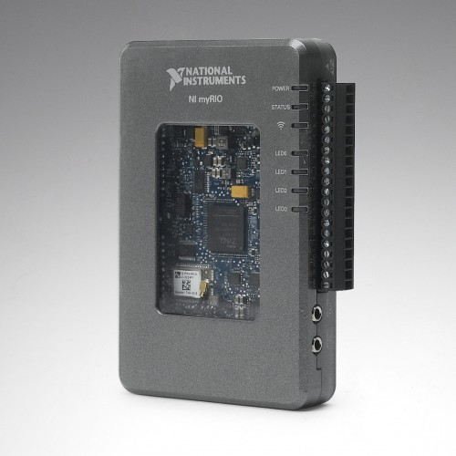myRIO – платформа для решения практических инженерных задач. Используется в качестве базовой платформы для построения робототехнических систем по заданиям WorldSkills компетенции «Mobile Robotics». **86 562 руб**. [roboticsshop.ru/parts/parts-ni/ni-myrio](http://roboticsshop.ru/parts/parts-ni/ni-myrio)

Программное обеспечение NI LabVIEW myRIO Software Bundle, **49 500** руб. [roboticsshop.ru/software/ni-labview-myrio-software-bundle](http://roboticsshop.ru/software/ni-labview-myrio-software-bundle)

Самостоятельно разработанный Центром робототехники МарГУ робот. Ориентировочно 50 тыс. руб. на комплектующие. Либо купленный отдельно кит (набор комплектующих).

# http://roboticsshop.ru/image/cache/data/site/Product/sets/sets-studica/studica-worldskills-set/wsr-field-mobile-robotics-collection-2019-500x500.pngПоле для соревнований

Поле соревновательное для «мобильной робототехники» в комплекте с дополнительными элементами в соответствии с заданием 2019 WSR, **275 000** руб. [roboticsshop.ru/recommended/wsr-field-mobile-robotics-collection-2019](http://roboticsshop.ru/recommended/wsr-field-mobile-robotics-collection-2019)

В состав поля входят:

* + Каркас 2000х2000 мм – 4 шт.;
  + Площадка 2000х2000 мм – 4 шт.;
  + Ножки – 20 шт.;
  + Стенки – 8 шт.;
  + Комплект городского ландшафта для задания WSR 2019:
  + Комплект автоматических светофоров;
  + Комплект дорожных знаков;
  + Комплект для постройки лабиринта «Городской ландшафт»;
  + Комплект контейнеров для мусора «Раздельная сборка»;
  + Комплект 3 видов шаров (имитация «Мусора»*);

В рамках подготовки к WorldSkills на будущие годы можно принять участие в:

# JuniorSkills юниор-профи.рф

Программа ЮниорПрофи (JuniorSkills) – это программа ранней профессиональной подготовки и профориентации школьников 10-17 лет. Программа была инициирована в 2014 году Фондом Олега Дерипаска «Вольное Дело» при поддержке Агентства стратегических инициатив, **WorldSkills Russia**, Министерства образования и науки РФ, Министерства промышленности и торговли Российской Федерации.

Нет ограничений по контроллеру и ПО. Поля для JuniorSkills 2018:

### Мобильная робототехника 10+

Комплект поля JuniorSkills 2018 в компетенции "Мобильная робототехника 10+" (основание+покрытие+внутренние элементы) 19 500 руб. [raor.ru/equipment/catalog/catalog_486.html](http://raor.ru/equipment/catalog/catalog_486.html)

### Мобильная робототехника 14+

Игровые элементы VEX для соревнований JuniorSkills в компетенции "Мобильная робототехника 14+" 25 000 руб. [raor.ru/equipment/catalog/catalog_491.html](http://raor.ru/equipment/catalog/catalog_491.html)

Основание поля для соревнований VEX IQ 60 000 руб. [raor.ru/equipment/catalog/catalog_234.html](http://raor.ru/equipment/catalog/catalog_234.html)